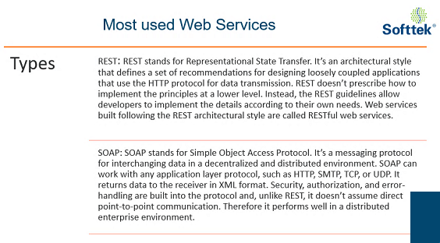

REST es más Nuevo que SOAP

Con SOAP entrega un formato en XML y REST de diferentes maneras como JSON haciendo más fácil su parseo.

**Metodos HTTP**

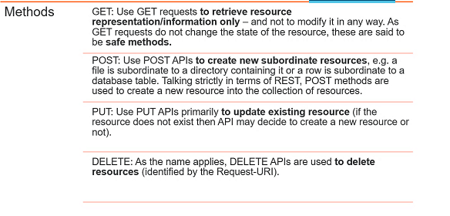

**COLLECTIONS:** Tener una serie de archivos organizados donde cada uno son diferentes métodos.

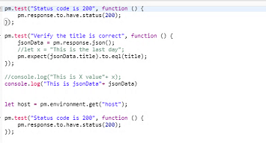

Validar

ID=4

Primer nombre = Eve

ID 5

Nombre = Charles

ID 6

Tracey

**SOAP UI**

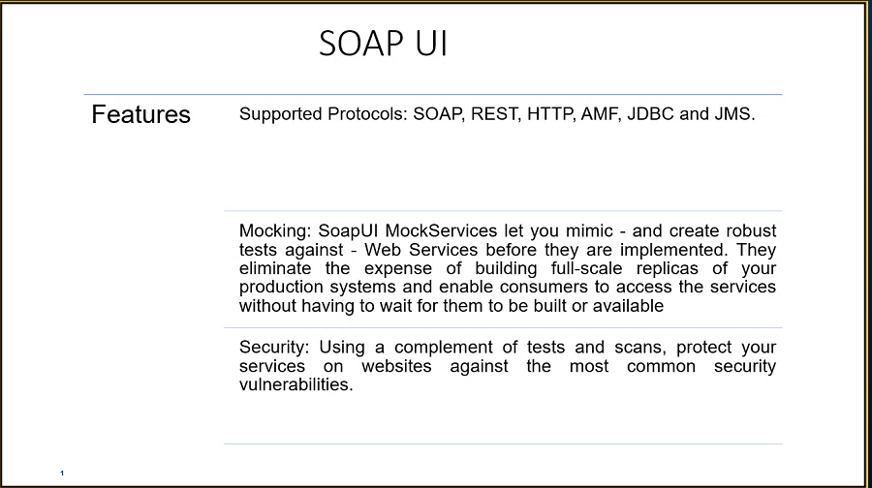

**Mock**

Es una simulación de una salida. Utilizado para hacer pruebas donde tú ya sabes cuál debería ser la salida y el mock hace las simulaciones del funcionamiento que debería de tener.

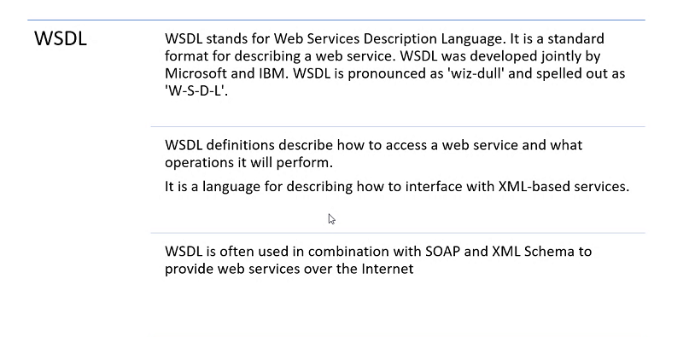

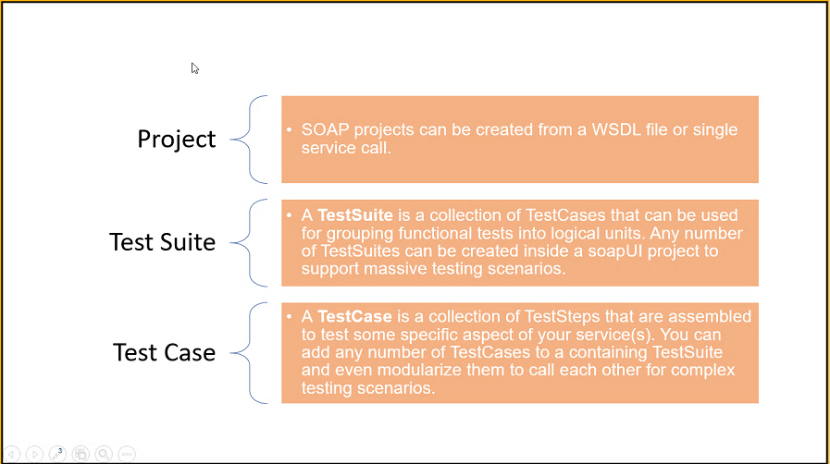

**Assertions**

